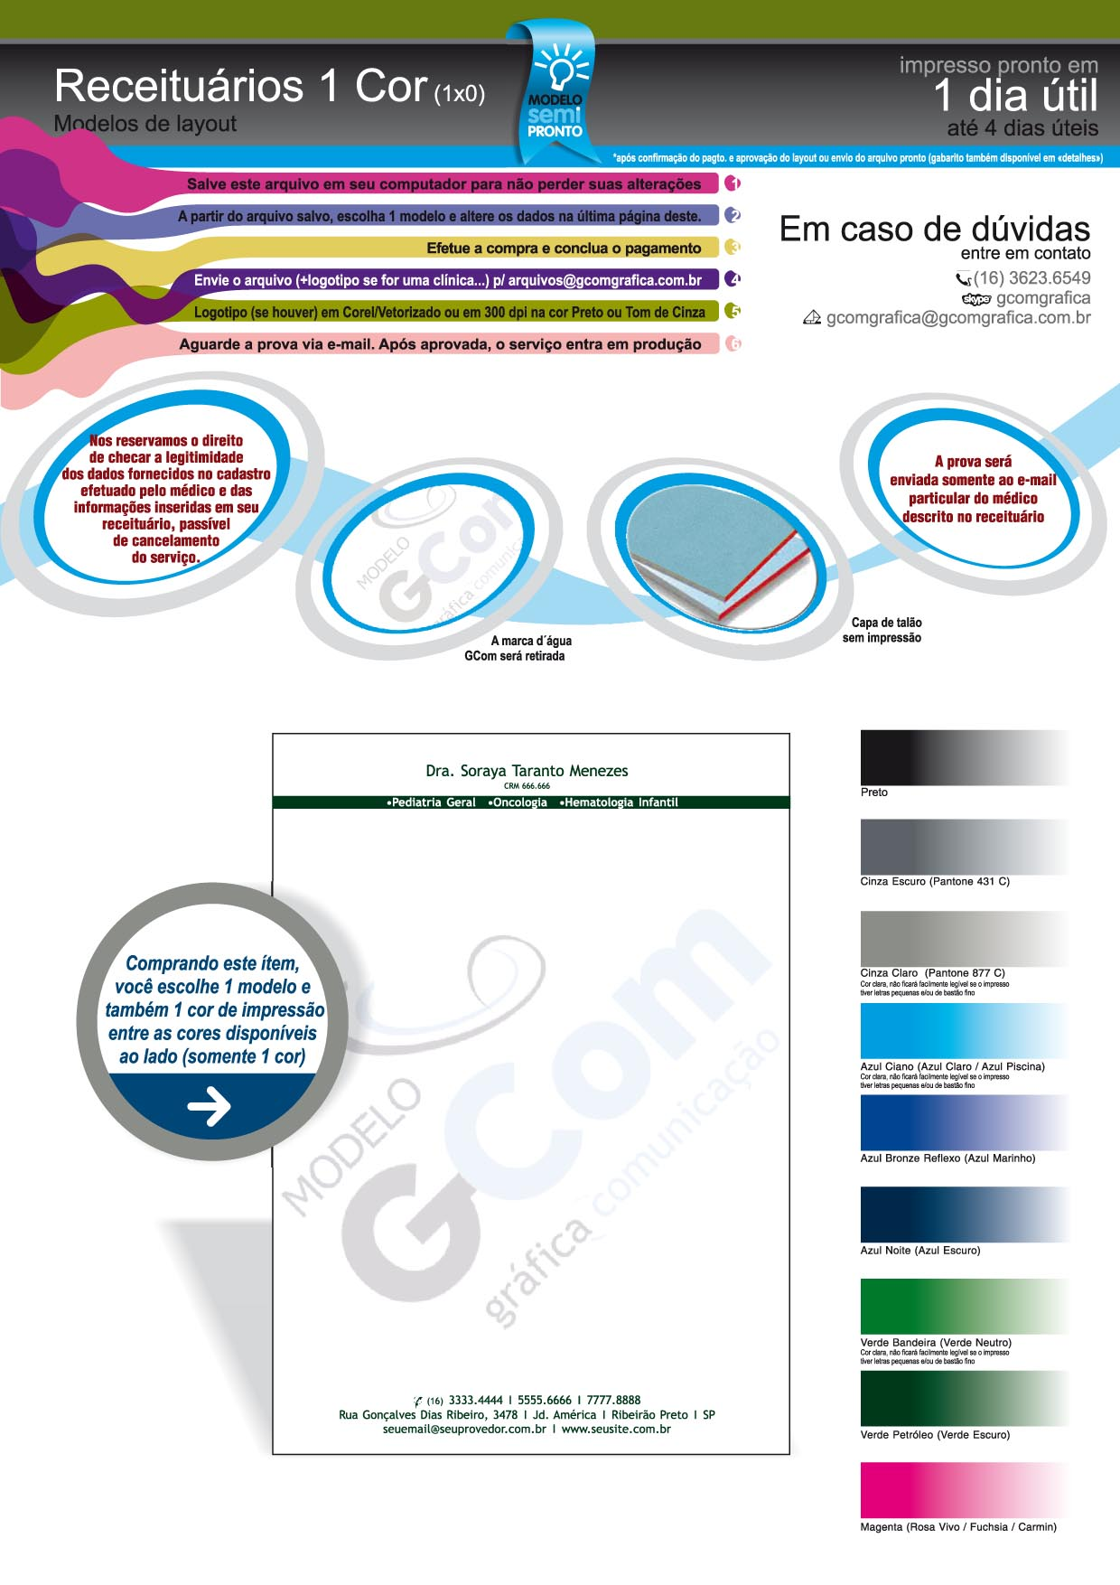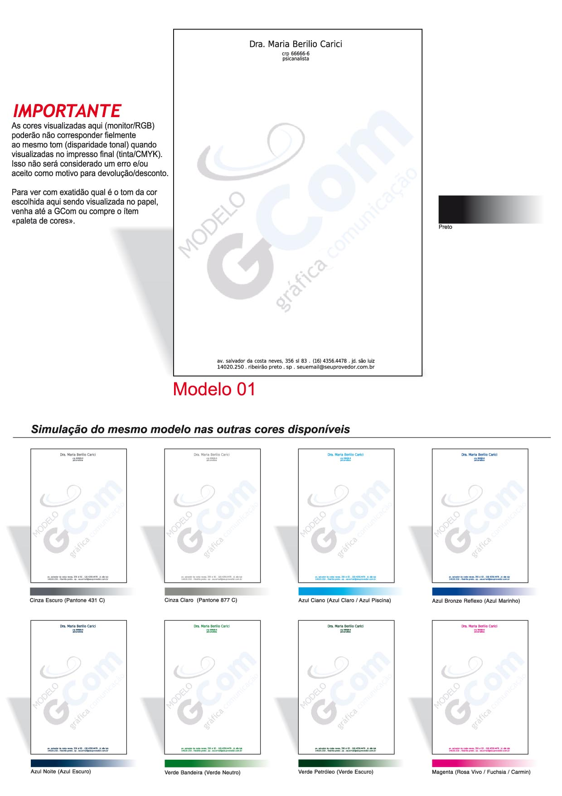
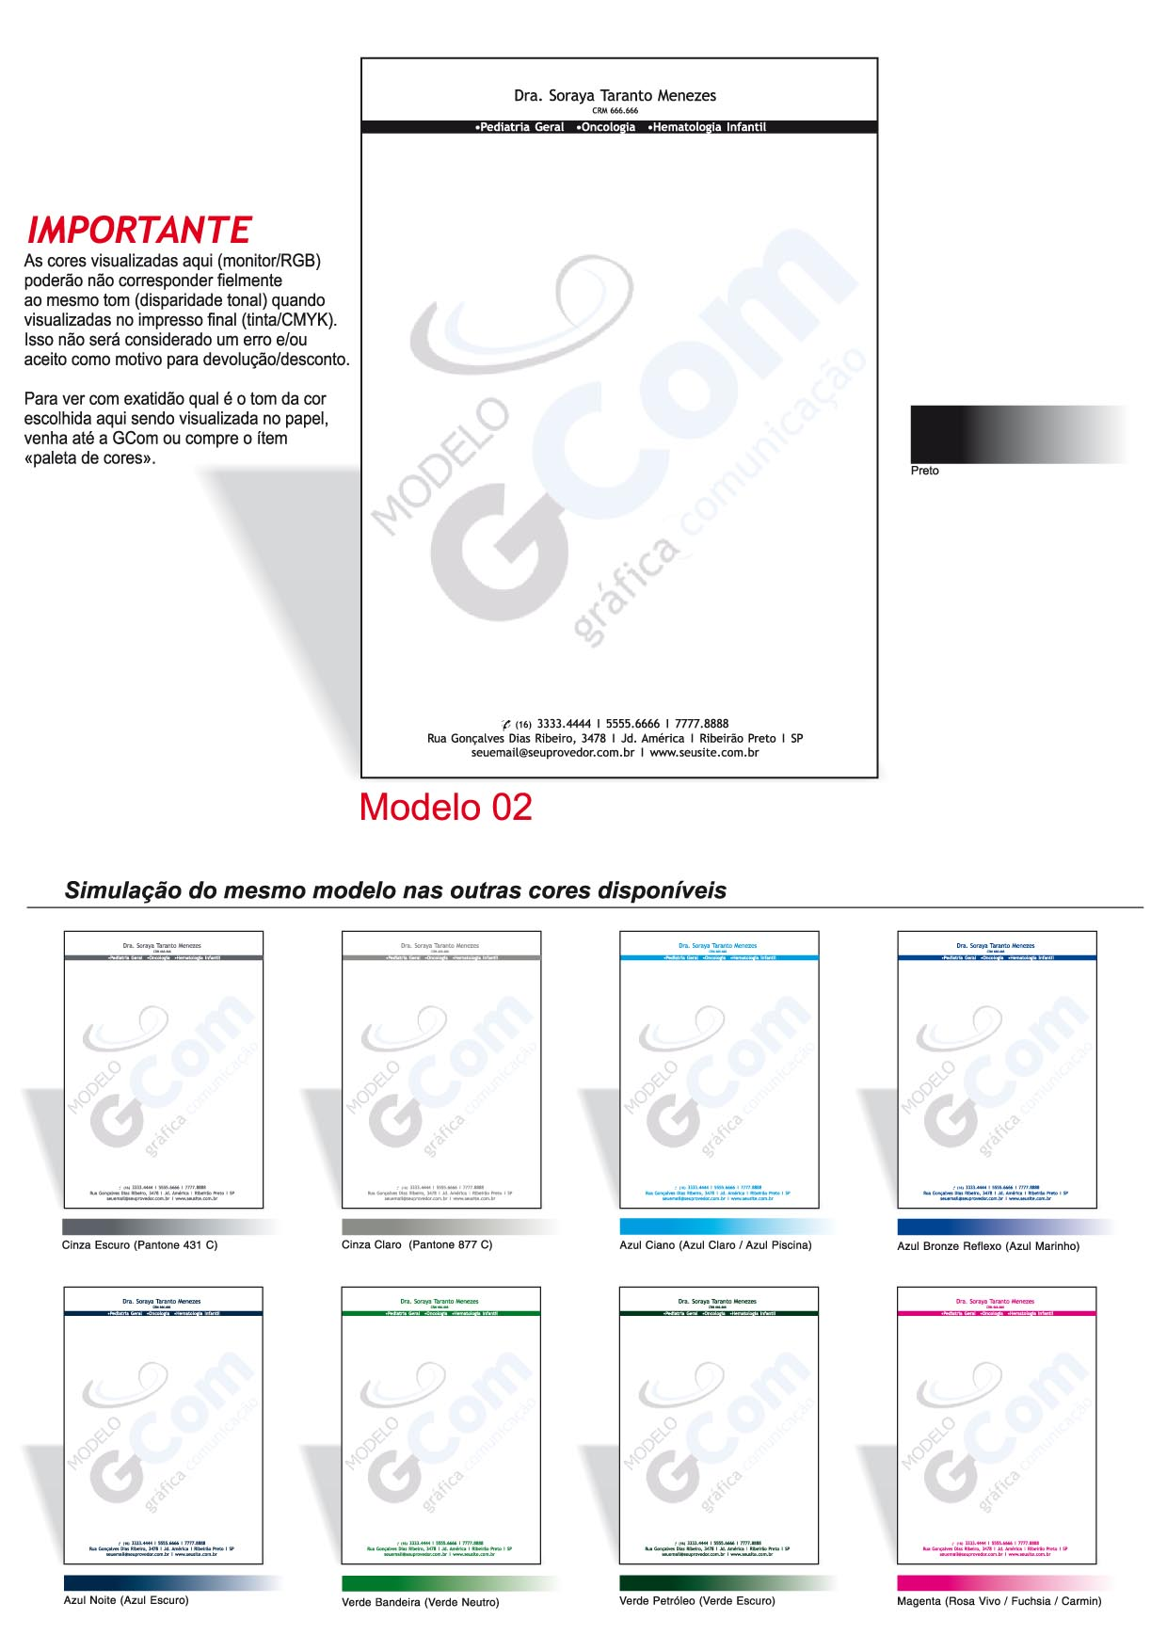
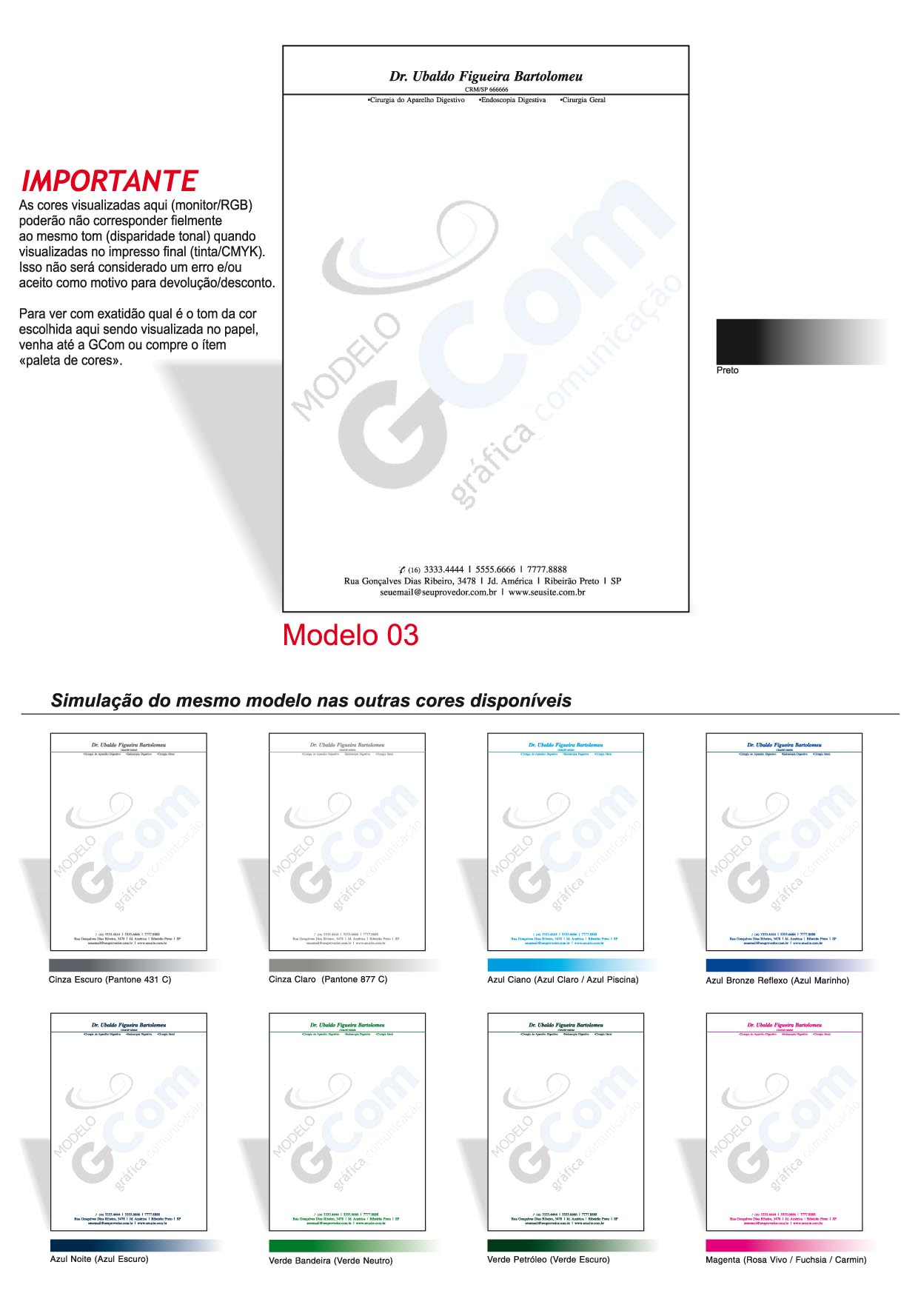

Informe os dados a serem inseridos no topo:
Dr. ??????
Informe o número de registro: CRM/SP ???
Especialidade(s): ex.: Médico Psiquiatra...

Informe os dados a serem inseridos no rodapé:
Tel.: (16) 3333.6666
Av. Presidente Vargas, 9999
Jardim Califórnia - 15798-260
Ribeirão Preto - SP
suamarca@suamarca.com.br
www.suamarca.com.br

Informe o número do modelo que você definiu (1 somente):
(ex.: modelo 2)

Informe o nome da cor definida por você (1 somente):
(ex.: Azul Noite)

Obs.: se houver inserção de logotipo(s) não esqueça de fornecer o(s) arquivo(s)
(leia ao lado)

